

**"Айыртау ауданының елді мекендерінің жерлерін аймақтарға бөлу жобасын (схемасын), бағалау аймақтарының шекараларын және жер учаскелері үшін төлемақының базалық мөлшерлемелеріне түзету коэффициенттерін бекіту туралы" Айыртау аудандық мәслихатының 2023 жылғы 30 қарашадағы № 8-9-17 шешіміне өзгерістер енгізу туралы**

Солтүстік Қазақстан облысы Айыртау аудандық мәслихатының 2024 жылғы 21 тамыздағы № 8-18-1 шешімі. Солтүстік Қазақстан облысының Әділет департаментінде 2024 жылғы 23 тамызда № 7785-15 болып тіркелді

      Солтүстік Қазақстан облысы Айыртау аудандық мәслихаты ШЕШТІ:

      1. "Айыртау ауданының елді мекендерінің жерлерін аймақтарға бөлу жобасын (схемасын), бағалау аймақтарының шекараларын және жер учаскелері үшін төлемақының базалық мөлшерлемелеріне түзету коэффициенттерін бекіту туралы" Айыртау аудандық мәслихатының 2023 жылғы 30 қарашадағы № 8-9-17 шешіміне (нормативтік құқықтық атілерді мемлекеттік тіркеу Тізілімінде № 7641-15 болып тіркелді) келесі өзгерістер енгізілсін:

      көрсетілген шешімнің 1-қосымшасы осы шешімнің қосымшасына сәйкес жаңа редакцияда жазылсын;

      көрсетілген шешімнің 2-қосымшасында:

      7 реттік нөмірі жолында "Карасевка" сөзі "Қамсақты" сөзіне алмастырылсын;

      21 реттік нөмірі жолында "Воскресеновка" сөзі "Баянтай" сөзіне алмастырылсын.

      2. Осы шешім оның алғашқы ресми жарияланған күнінен кейiн күнтiзбелiк он күн өткен соң қолданысқа енгiзiледi.

|  |  |
| --- | --- |
| *Солтүстік Қазақстан облысы Айыртау аудандық мәслихатының төрағасы* | *Г. Абулкаирова* |

|  |  |
| --- | --- |
|  | Айыртау аудандық мәслихатының |
|  | 2024 жылғы 21 тамыздағы |
|  | № 8-18-1 шешіміне |
|  | қосымша |
|  | 2023 жылы № 8-9-17 Айыртау |
|  | аудандық маслихаты шешіміне |
|  | №1 қосымша |

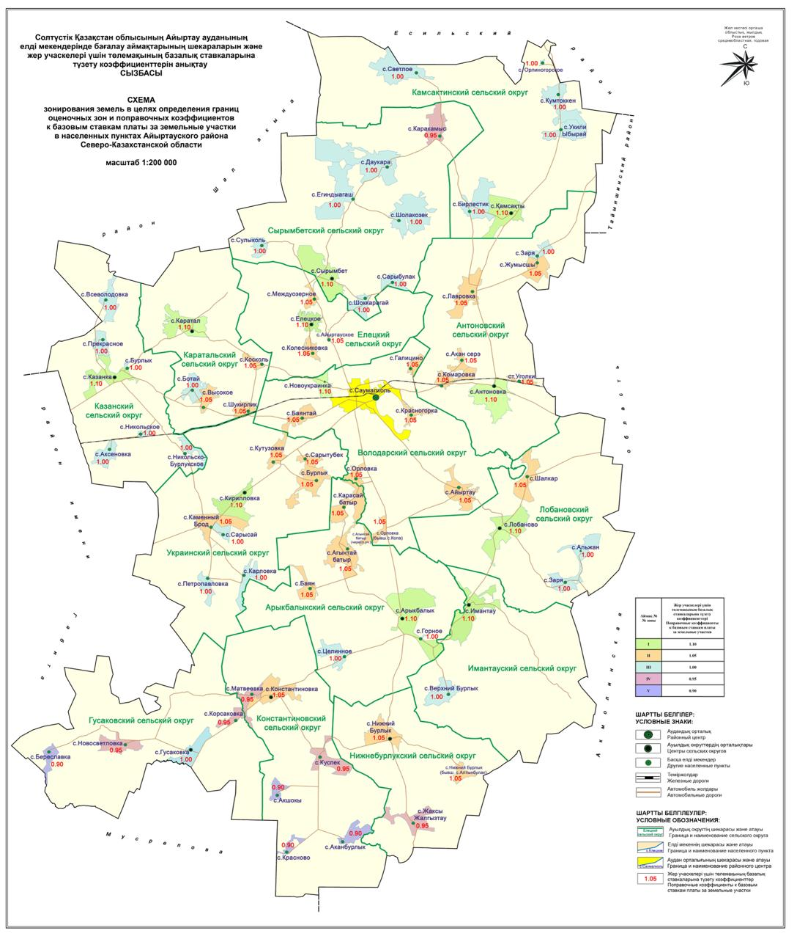

© 2012. Қазақстан Республикасы Әділет министрлігінің «Қазақстан Республикасының Заңнама және құқықтық ақпарат институты» ШЖҚ РМК